ACTES DE DECES DE

THOMAS CECILE
24/07/1711 00:00

D913
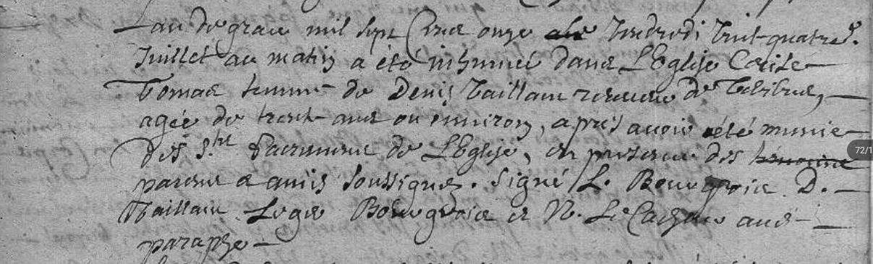
Transcription

L'an de grace mil sept cent onze le Vendredi vint quatre juillet au matin a été inhumée dans l'eglise Cecile THOMAS femme de Denis VAILLANT receveur de Theribus agée de trente ans ou environ , après avoir été …...... de l'Eglise en présence des parents et amis soussignés

